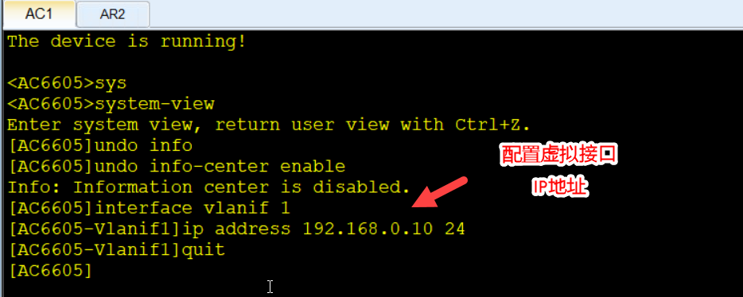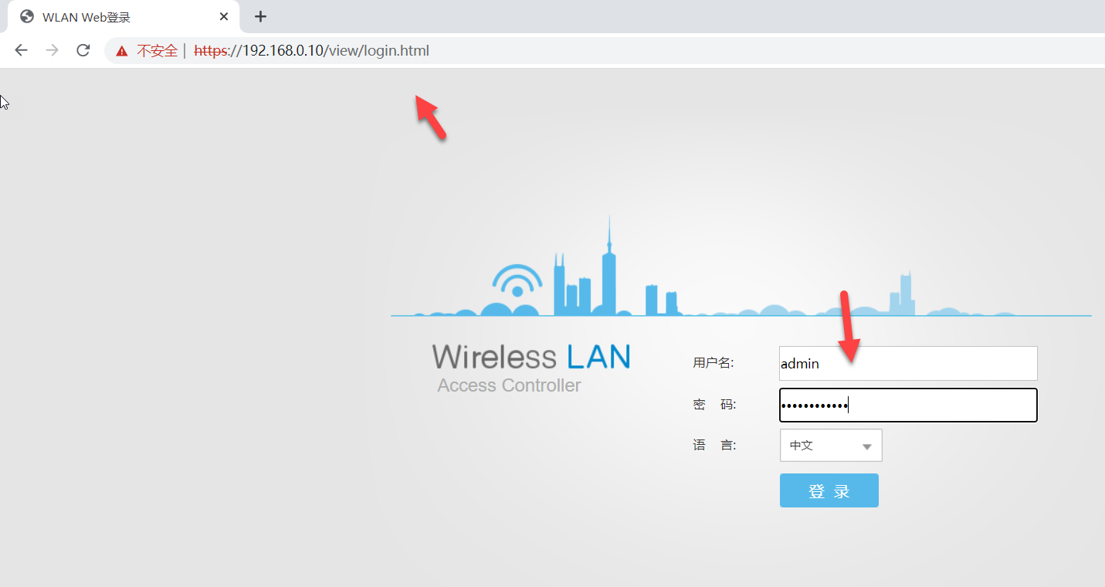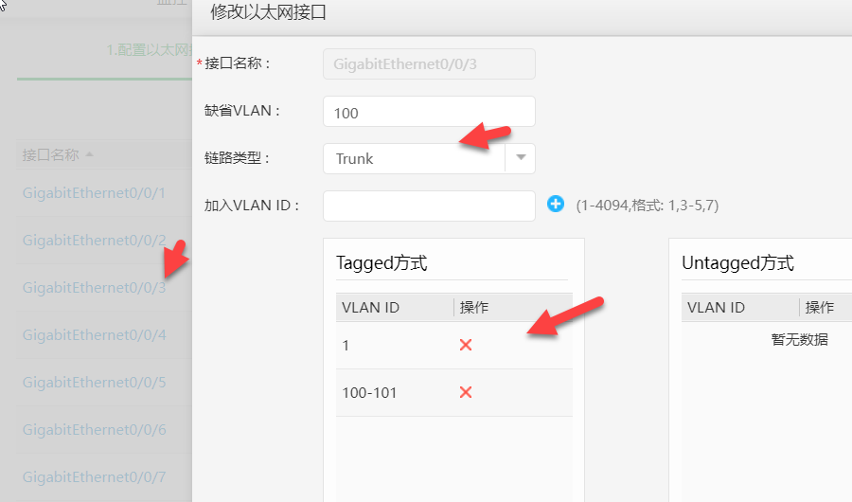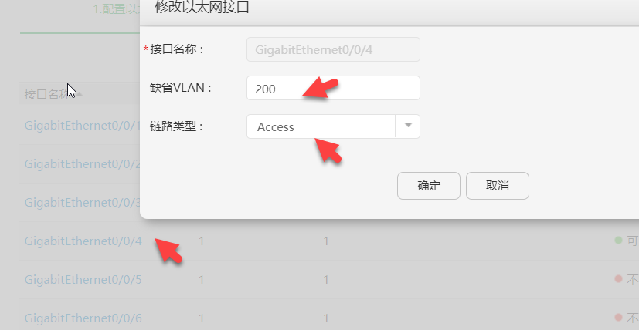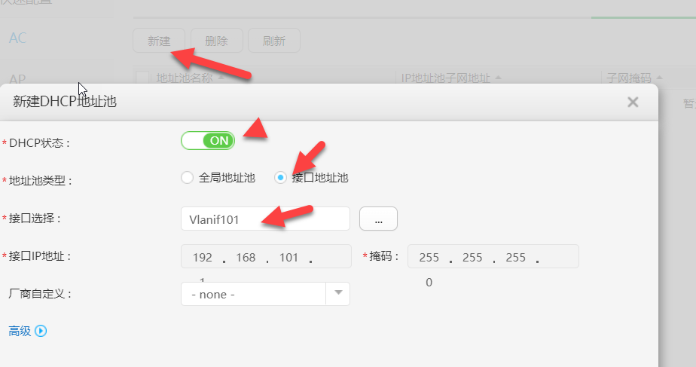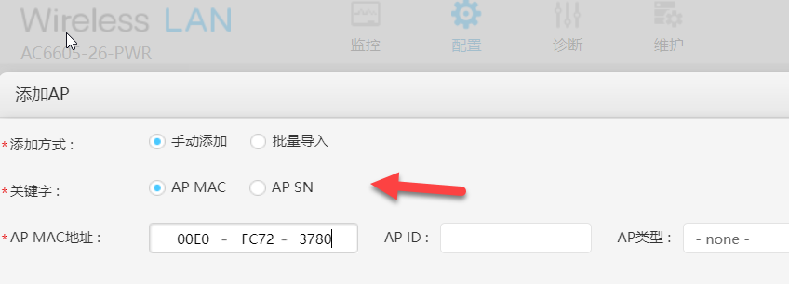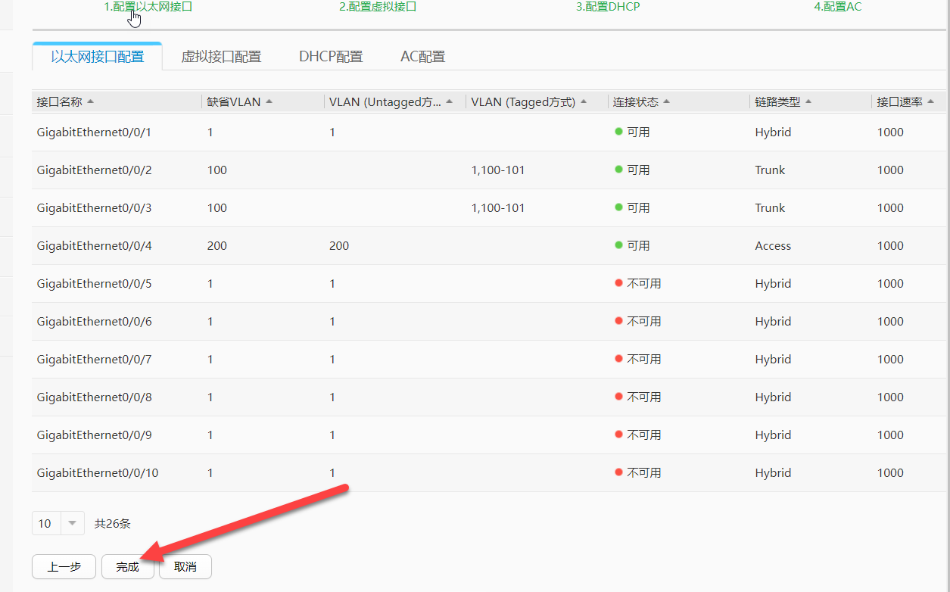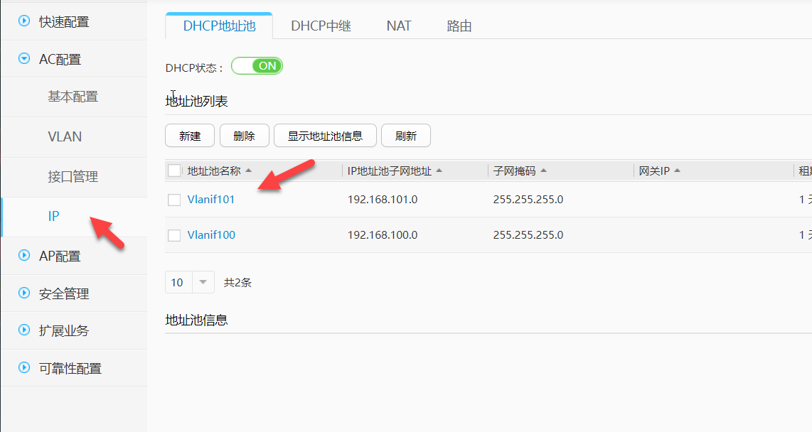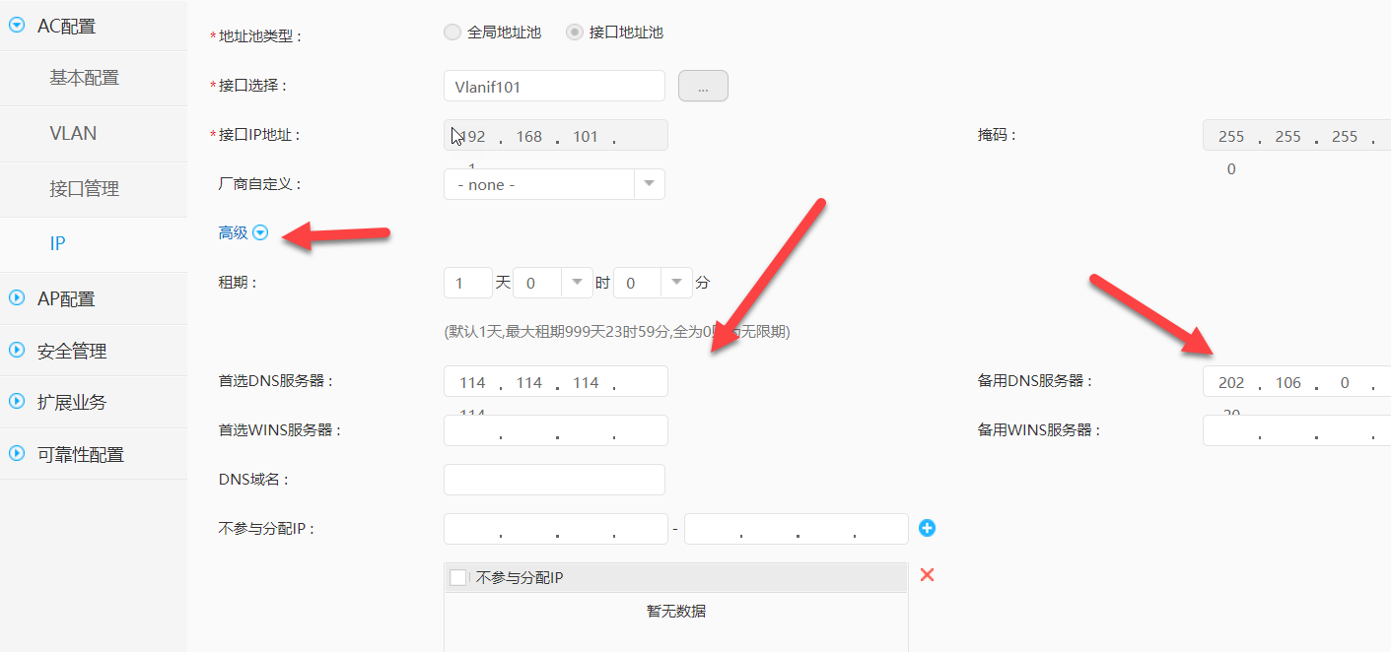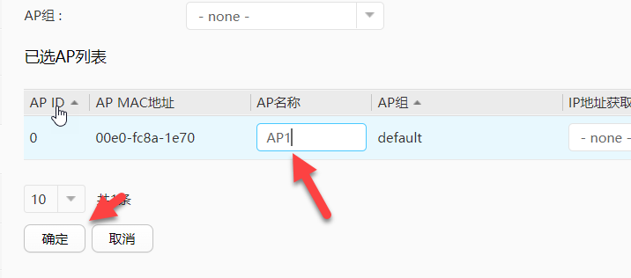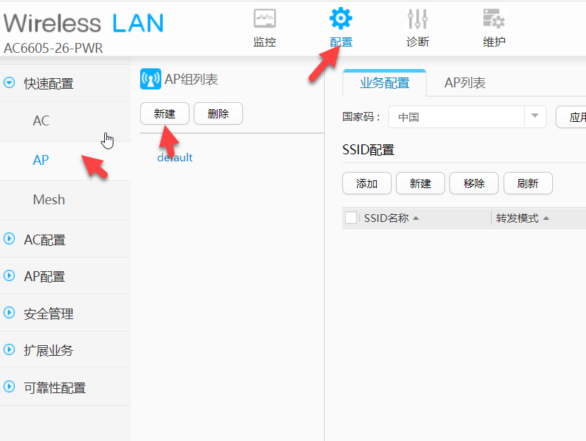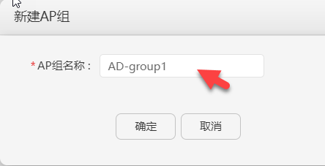图形用户界面

中度可信度描述已自动生成图形用户界面

